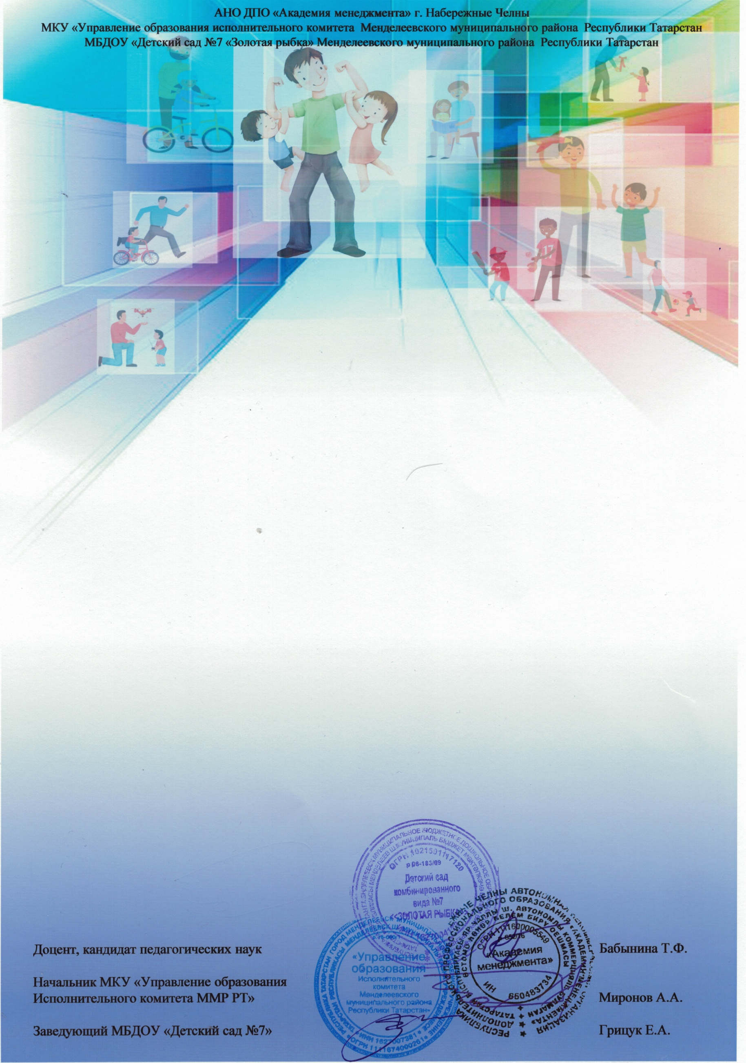

ДИПЛОМ
3 место
РЕСПУБЛИКАНСКИЙ КОНКУРС
«ӘТИ БЕЛӘН БЕРГӘ! ВМЕСТЕ С ПАПОЙ!»
награждается
Хазова Арина
Муниципальное бюджетное дошкольное образовательное учреждение «Детский сад комбинированного вида № 30 «Снегурочка» Альметьевского муниципального района Республики Татарстан

в номинации
"Мастер на все руки "
куратор:
Имерукова Лилия Рифкатовна Хамдеева Гельназ Рейсовна

